用例图是软件开发过程中的一个重要工具，可以帮助开发人员理解系统的功能需求和用户行为。在绘制用例图时，需要考虑到系统的角色，用例以及它们之间的关系。用例图通常用于概括系统的主要功能，以及系统中各个角色与用例之间的交互。下面根据需求分析给出该超市管理系统系统的用例图如下：

管理员用例图：

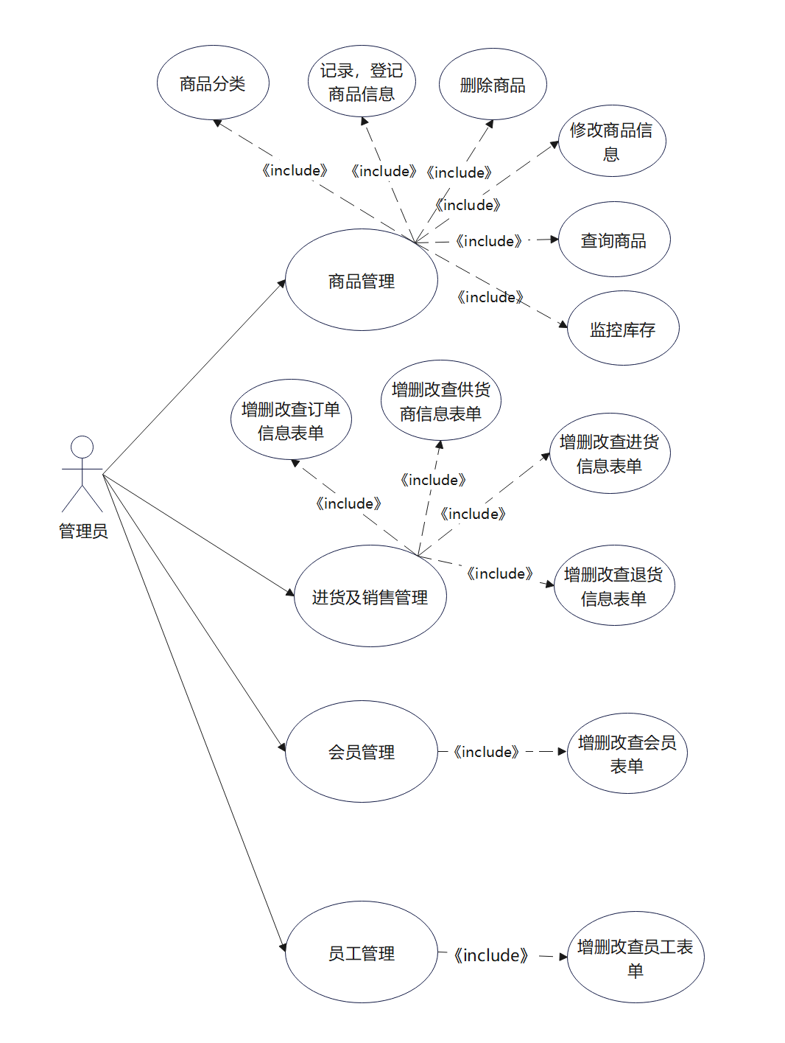

收银员用例图：

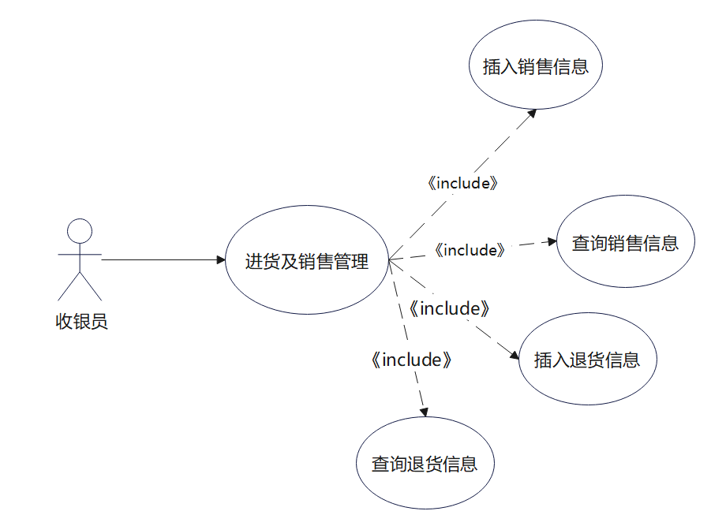  
进货采购员用例图：

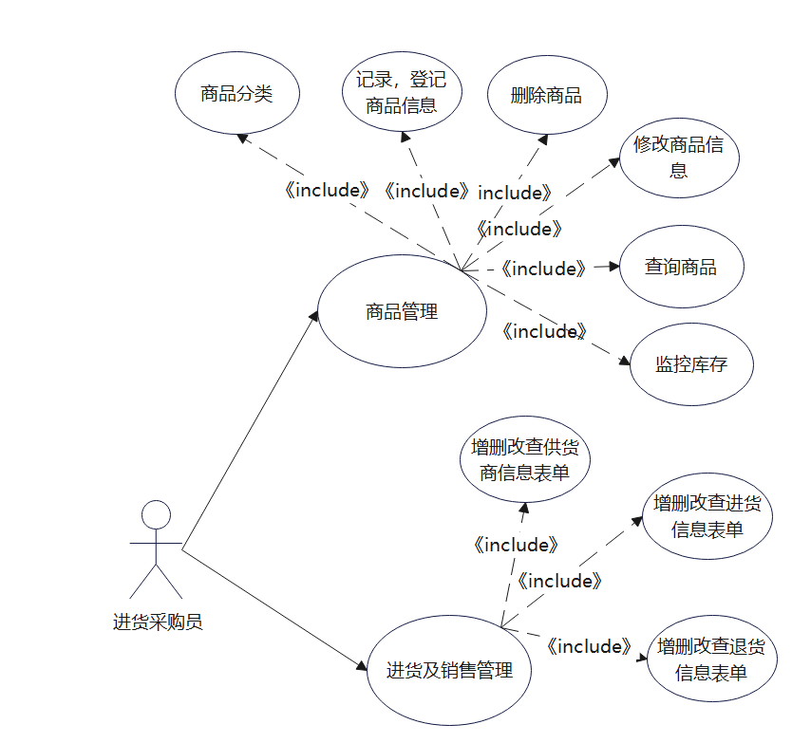

人事管理员用例图：

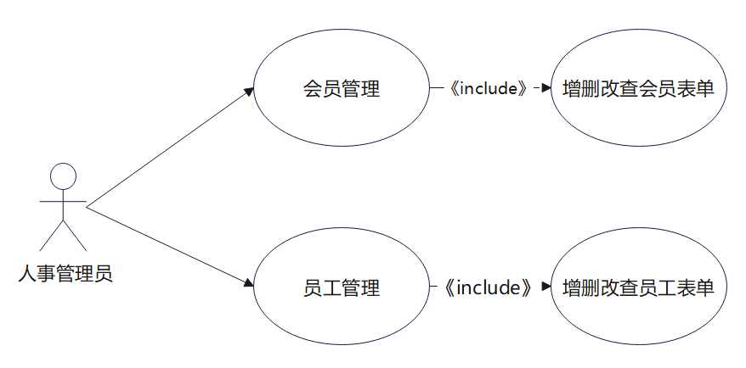

使用该超市管理系统的用户的用例图：

